青岛青年实习实训公共服务平台注册登录

用户使用手册

目录
第一章 引言 3
1.1 说明 3
1.2 目标读者 3
1.3 使用环境说明 3
第二章 门户访问说明 4
2.1 登录说明 4
第三章 注册功能 5
3.1 单位注册 6
3.1.1 单位注册界面 6
3.2 个人注册 9
3.2.1 个人注册界面 9
3.2.2 个人密保填写 10
第四章 登录功能 12
4.1 登录界面 12
4.2 登录操作 12

引言

说明
本“用户手册”详细描述了青岛青年实习实训公共服务平台注册登录的实际界面展现及操作方法。
《青岛青年实习实训公共服务平台注册登录用户使用手册》的编写目的：
  - 为“青岛青年实习实训公共服务平台”的使用者提供实用清晰的帮助。
  - 给期望了解“青岛青年实习实训公共服务平台”界面操作风格及具体业务功能的其他市/区的业务人员展现界面。
本手册包含青岛青年实习实训公共服务平台注册登录功能的实际界面展现及操作方法。

目标读者
青岛青年实习实训公共服务平台的使用者。

使用环境说明

门户访问说明

登录说明
- 打开浏览器，然后键入http://rc.qingdao.gov.cn/jxpt进入青岛青年实习实训公共服务平台网站。
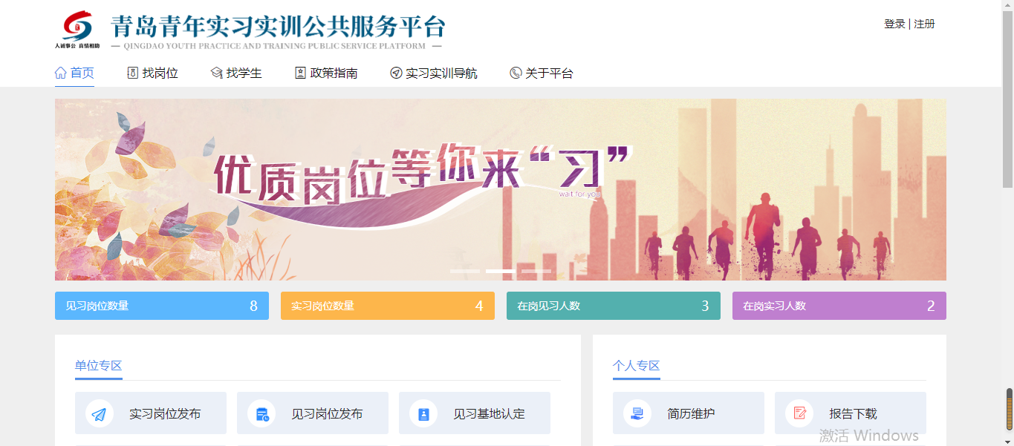

注册功能
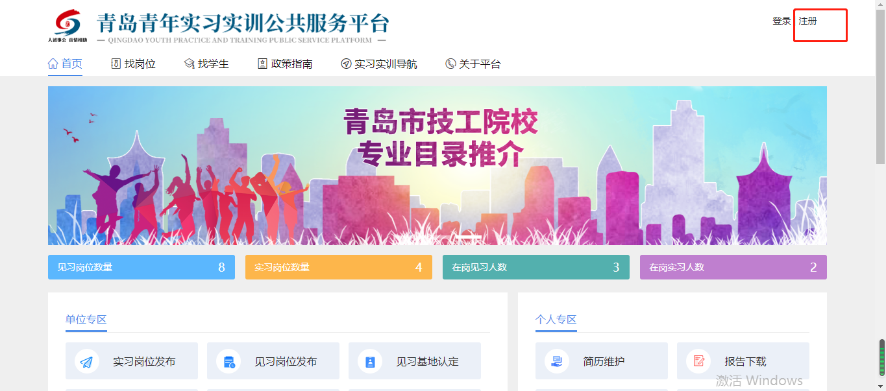
在门户网站首页点击【注册】按钮，界面跳转到注册界面。
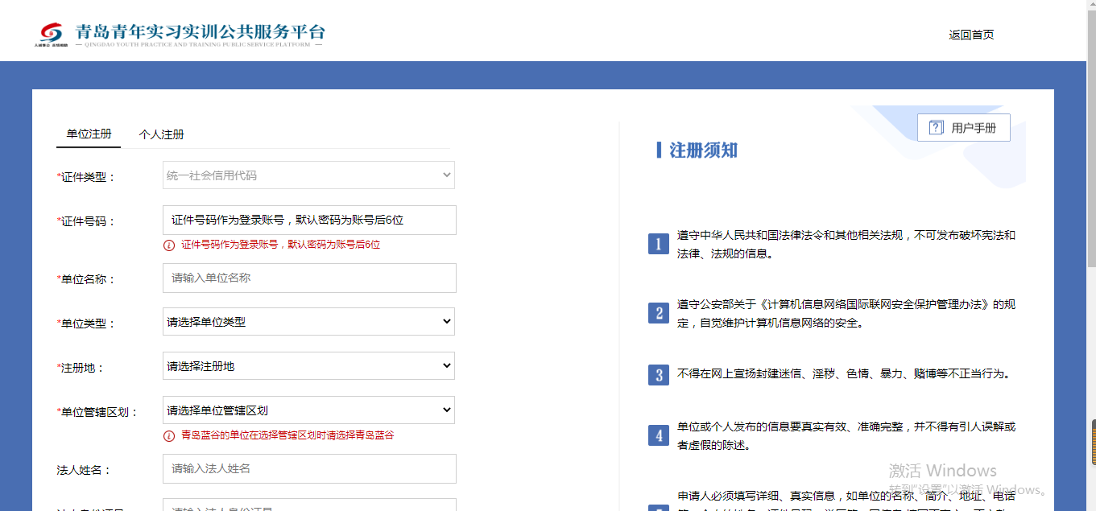
注册分为单位注册和个人注册。

单位注册

单位注册界面
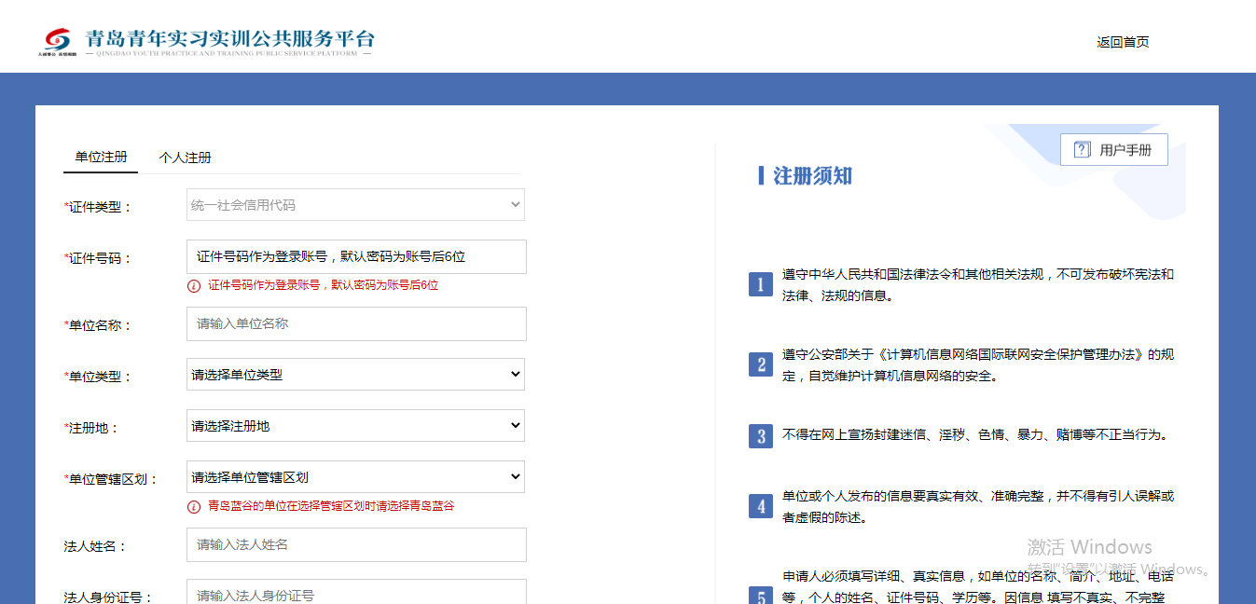
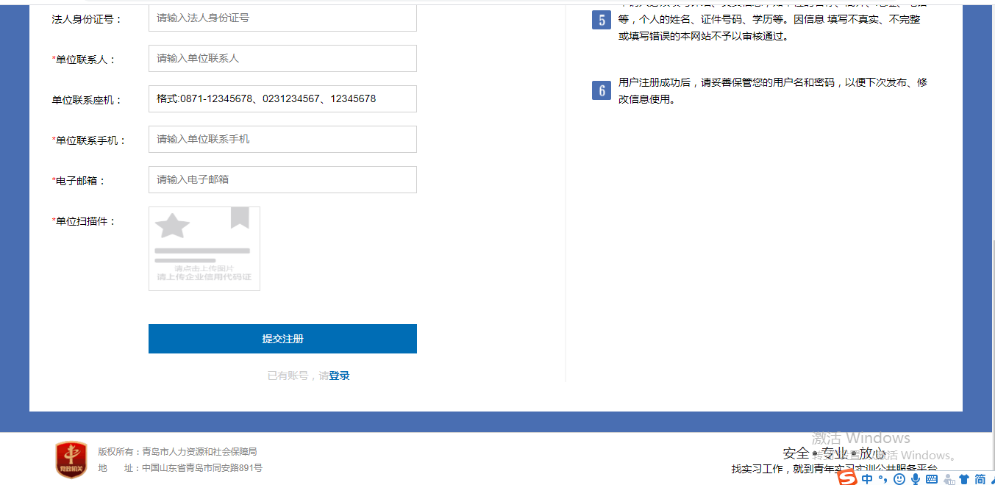
截图中带红色*的信息为必填信息。

- 证件类型：统一社会信用代码、工商营业执照号和组织结构代码，根据实际情况进行选择填写。
- 证件号码：依据证件类型填写对应的证件号码。如果信息错误，系统会给出错误提示。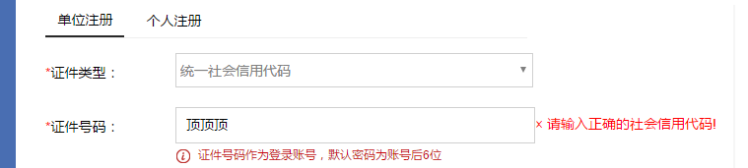
- 单位名称：注册单位的单位全称。
- 所属行政区划：注册单位所属行政区划。
窗体底端
- 单位管辖区划：选择单位所在区划，如果为高新区或蓝色硅谷的单位在选择管辖区划时请选择高新区或青岛蓝谷。
- 单位类型：根据工商注册信息选择单位类型。
- 单位联系人：单位联系人姓名。
- 单位联系座机：注册单位的联系座机电话，信息错误会给出错误提示。
- 单位联系手机：注册单位的联系手机号码，手机号码错误会给出错误提示。
- 电子邮箱：注册单位对外联系的电子邮箱。
- 单位证件扫描件：上传与证件类型对应的证件扫描件。附件大小不超过5M。
注册信息按照要求格式填写完成后，单击【注册】按钮。注册成功后页面给出提示。
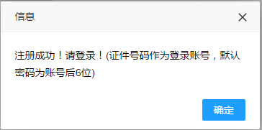
点击【确定】按钮后，界面跳转到登录界面。

个人注册

个人注册界面
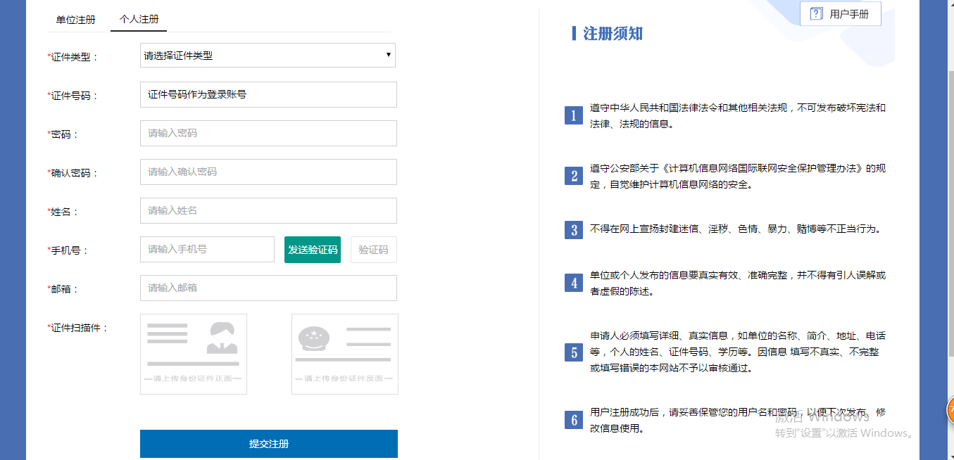
截图中带红色*的信息为必填信息。
- 证件类型：证件类型可选择居民身份证或外国人来华工作许可证。
- 证件号码：根据证件类型输入正确的证件号码。
- 密码：设置登录密码。
- 确认密码：和密码输入要一致。
- 姓名：输入真实姓名。
- 手机号：输入联系手机号码。
- 验证码：输入短信发送的验证码。
- 邮箱：输入联系电子邮箱。
- 证件扫描件：上传所选证件类型对应证件的正反面扫描件。附件大小不超过5M。
注册信息按照要求格式输入完成后，点击【注册】按钮。注册成功后界面弹出密保填写提示：
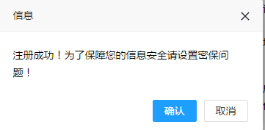
点击【确定】按钮，界面跳转到填写密保信息界面。点击【取消】按钮，界面跳转到登录界面。

个人密保填写
设置密保问题可在密码丢失或遗忘的情况下通过密保问题找回密码。
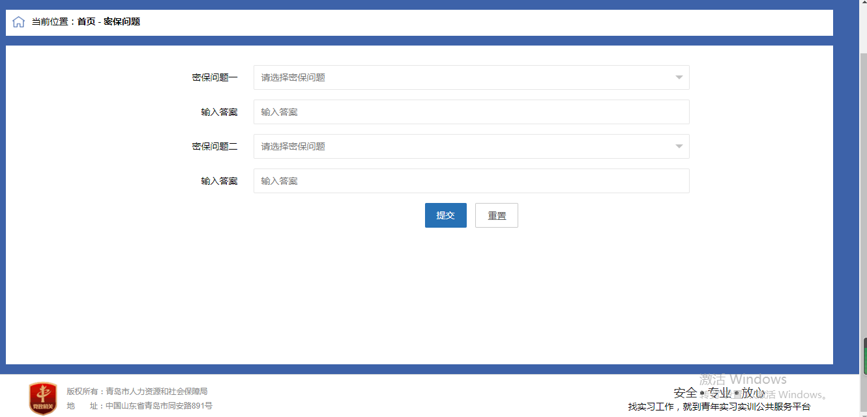
选择密保问题并输入答案：
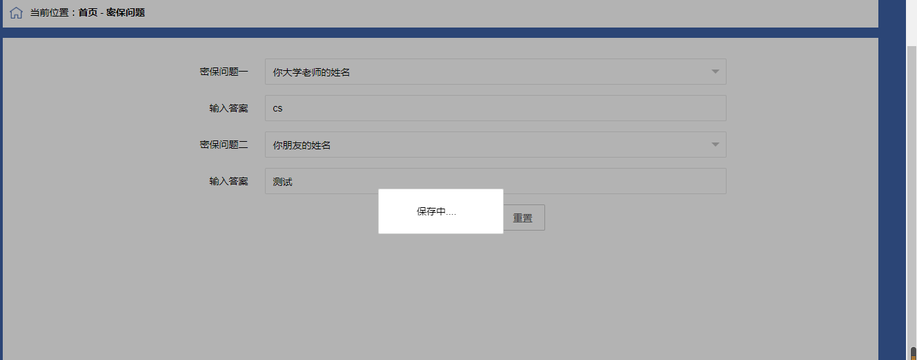
点击【提交】按钮，密保信息保存成功后，界面给出提示：
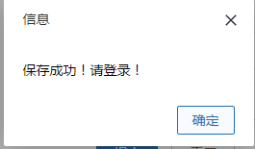
点击【确定】按钮后，界面跳转到登录界面。
注意密保问题一和密保问题二选择的问题不能相同。
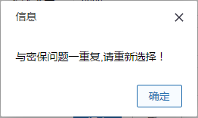

登录功能
在门户网站点击【登录】按钮，界面会跳转到登录界面。

登录界面
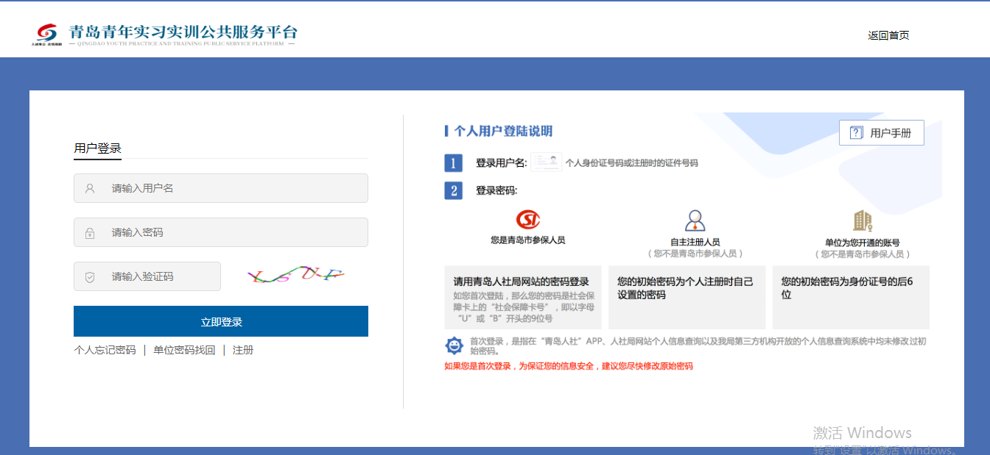

登录操作
- 账号
单位或个人根据注册时的账号信息进行填写。
- 密码：
单位登录密码根据注册时的密码生成规则填写对应的密码。若密码已修改，请录入修改后的密码。
个人登录密码根据自己设定的密码进行填写。
- 验证码
输入与图片中对应的字符。若验证码显示不清晰可点击验证码图片进行刷新。
完成登录信息输入后，点击【登录】按钮，登录成功后页面跳转到门户首页。并在下图标红处由开始的登录|注册变为用户名|退出。
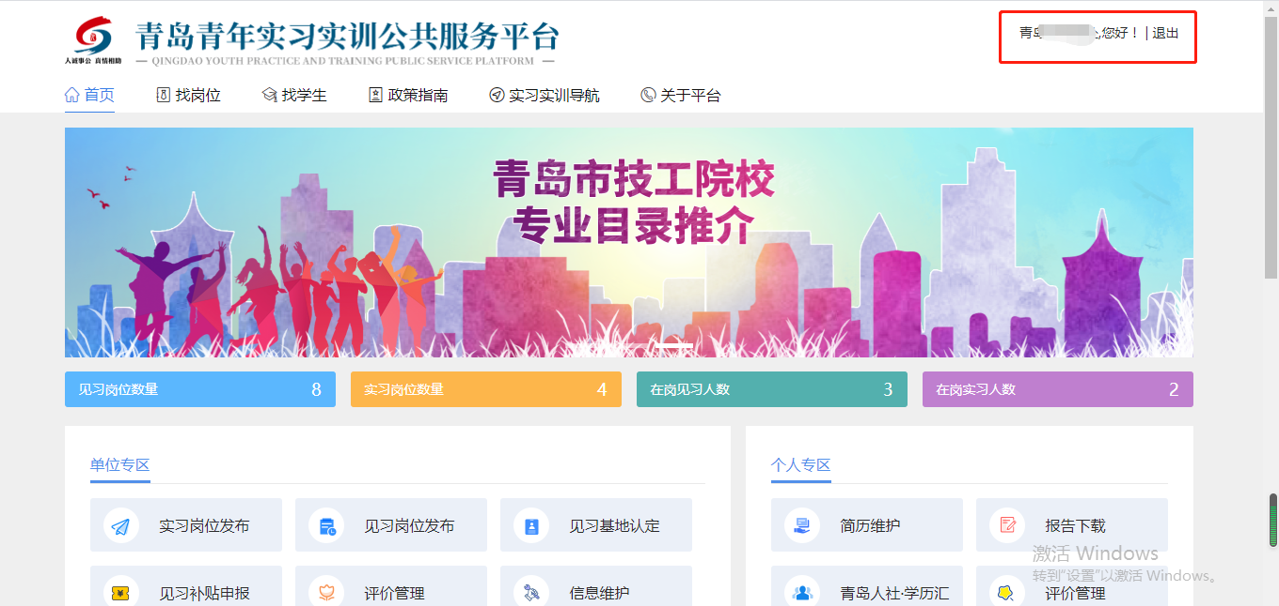
注意事项：个人用户请仔细阅读登录右侧“个人用户登录说明”内容。
